**МКОУ Ванашинская ООШ**

**2. По целевой Программе**

**«Повышение правовой культуры населения».**

|  |  |  |  |  |  |  |
| --- | --- | --- | --- | --- | --- | --- |
| № | Содержание | Класс | Кол-во уч. | Дата | Приглашенные | Ответственные |
| 1 | Кл.час.«Добро и зло». | 1-3 | 6 | 12.12.2016г |  | Отв-ый  Сунгурова З.М. |
| 2 | Кл. час «Имею право» | 5 | 3 | 4.10.2016г. |  | Кл.рук  Насирханова Н.М. |
| 3 | Беседа «Мои права и обязанности в школе» | 4 | 6 | 1.10.2016г |  | Акаева М.А. |

Кл.час.«Добро и зло».1-3кл. отв.Сунгурова З.М.

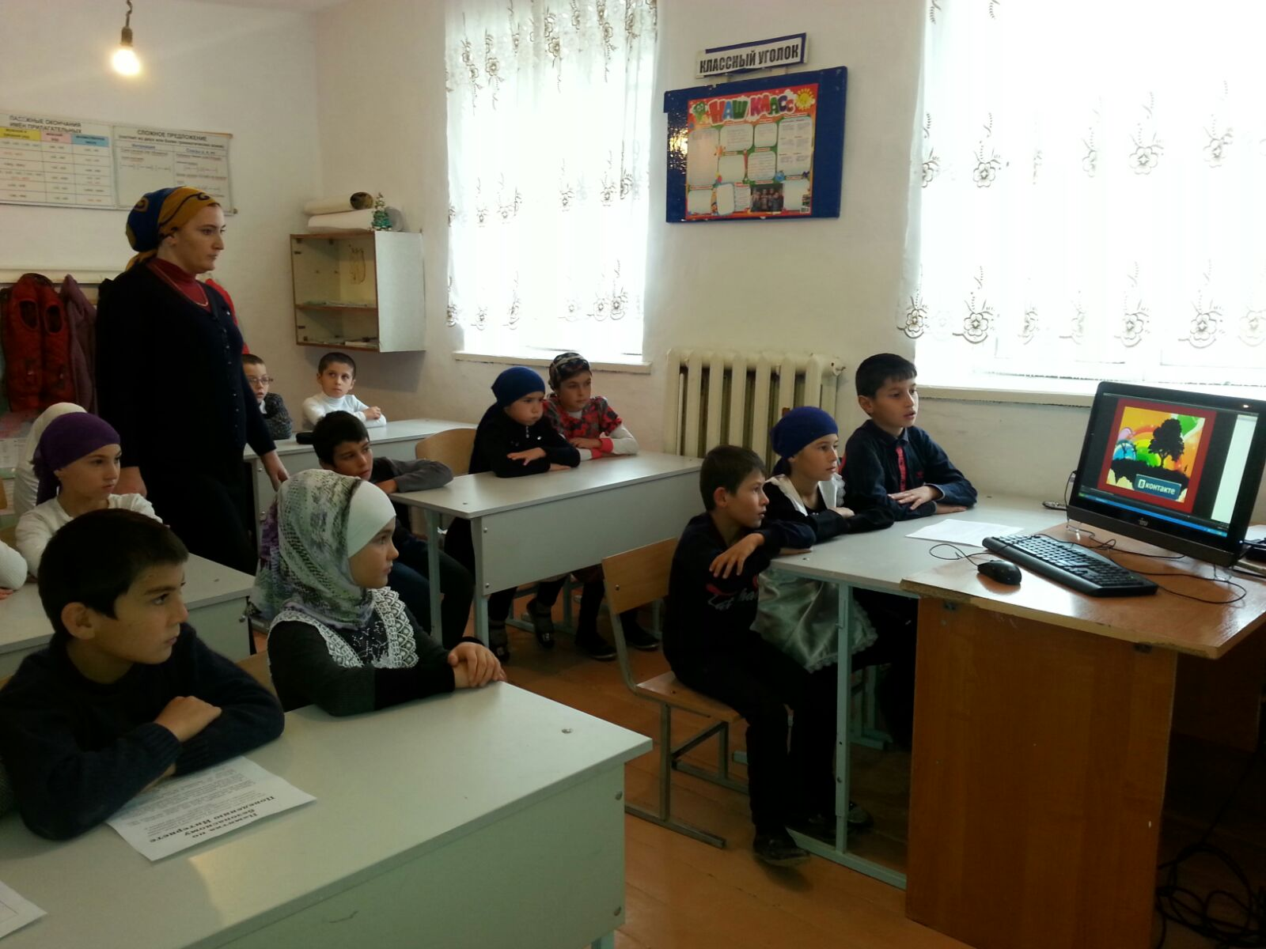

Беседа «Мои права и обязанности в школе» Акаева М.А.

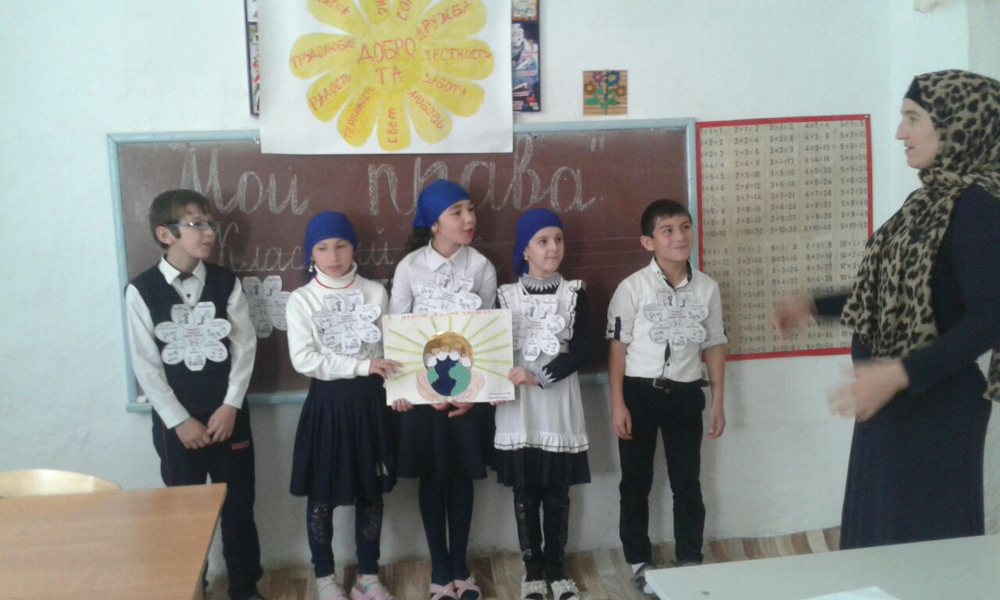

Кл. час «Имею право» 5 кл. Насирханова Н.М. Кл.рукНасирханова Н.М.

